Pràctica M05 GitLab (Configuració GIT a NETBEANS)

Inicialitzar repositori GIT. Per crear un GITHUB y tenir un control de versions d’aquest.
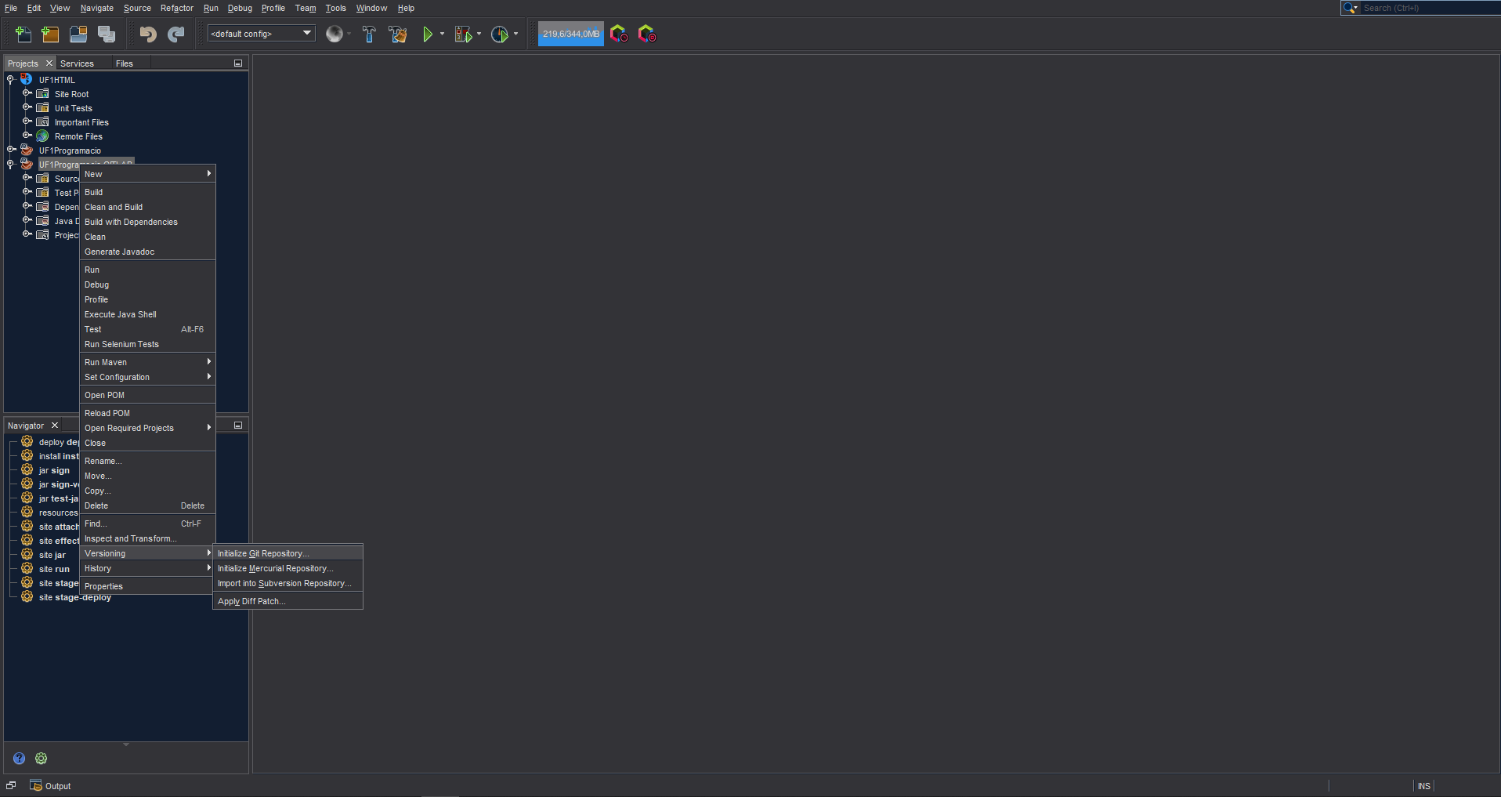

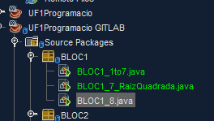
Un cop hem inicialitzat hauríem de veure els arxius en VERD i les icones dels paquets en Blau, això vol dir que han canviat respecte a la versió anterior.

Haurem de fer un COMMIT (Fer una imatge de com està amb els canvis que s’han fet) per desar els canvis que s’han fet fins ara.
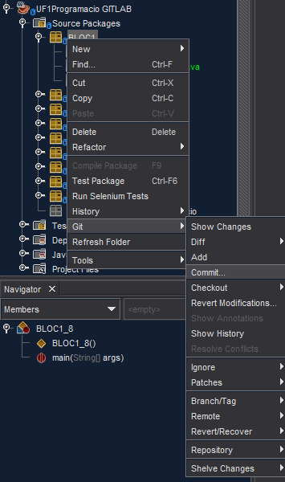

Aquí podem seleccionar el paquet sencer o un tipus d'arxiu que volem desar aquests canvis. En banda on posa commit message posarem un missatge descriptiu de l’imatge com pot ser la versió en aquell moment amb els canvis realitzats per saber millor en quin moment estem de l’imatge. Y finalment tindrem el paquet (NO EL PROJECTE) sense el nom ressaltat en verd ni el paquet amb l’icona blau.
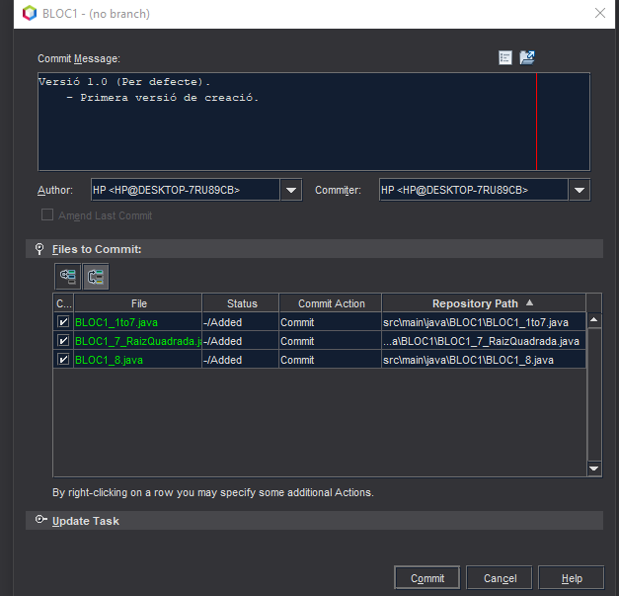
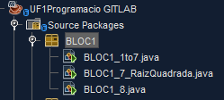

Els canvis que hem fet son modificar contingut, renombrar i eliminar l'arxiu (BLOC1_8).
El blau vol dir que s’han modificat, verd que s’han modificat i renombrat arxius i el groc que estan eliminats.
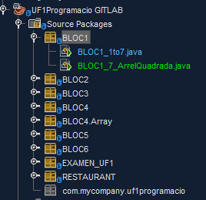

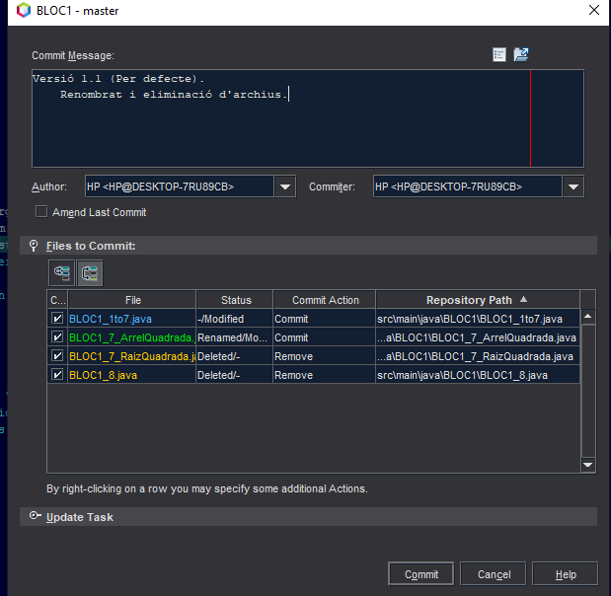
Ara tornem a fer un altre commit i podem veure tots els canvis. Ara tindrem 2 commits fets.
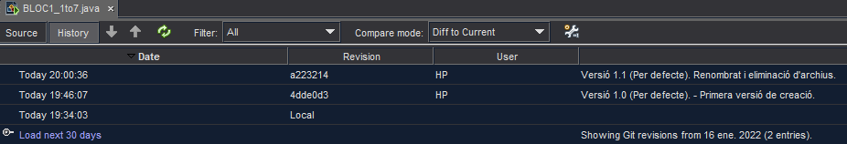
Podem veure com a History en el primer arxiu de modificació estan l’historial de canvis del arxiu. Podem comparar amb diferents modes, Diff to current que vol dir comparar l’arxiu commit seleccionat amb els canvis actuals i Diff to previous que compara el Commit seleccionat amb l’anterior aquest.

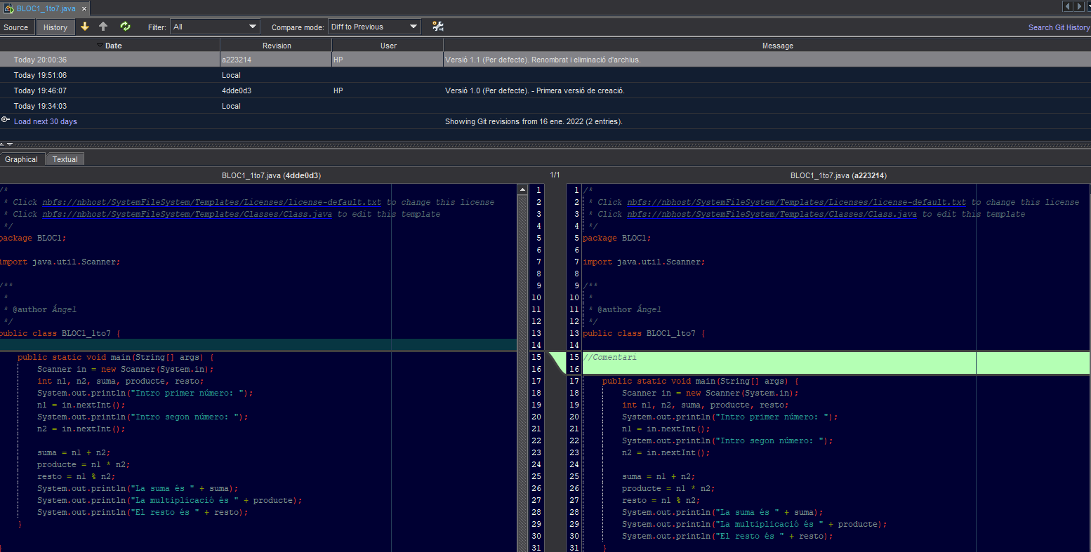
La línia que està en verd vol dir els canvis que s’han fet respecte l’anterior.

Podem revertir a la versió que vulguem seleccionant-la y donant-li a Revert to.
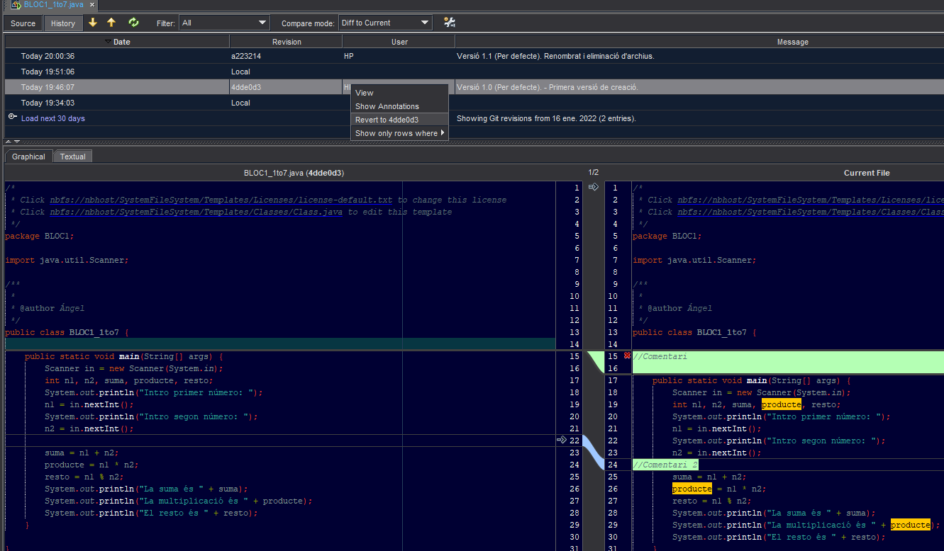

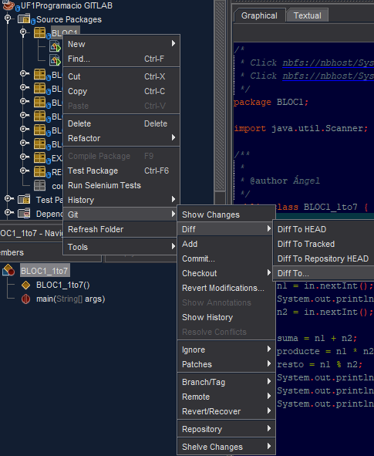
També podem veure els canvis que s’han realitzat en concret a un packet.

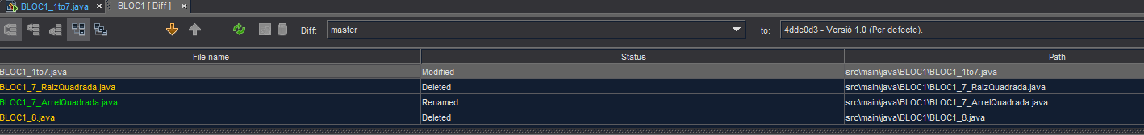
Podem veure el master (Mostra els canvis del actual respecte la versió del commit) i els arxius que s’havien eliminat per poder recuperarlos.
Per connectar un repositori de forma remota a Gitlab podem fer-ho seleccionant el projecte que volguem, Git → Remote → Push i posarem les credencials que demana d’usuari per poder connectar-ho. Haurem de crear un projecte en blanc.
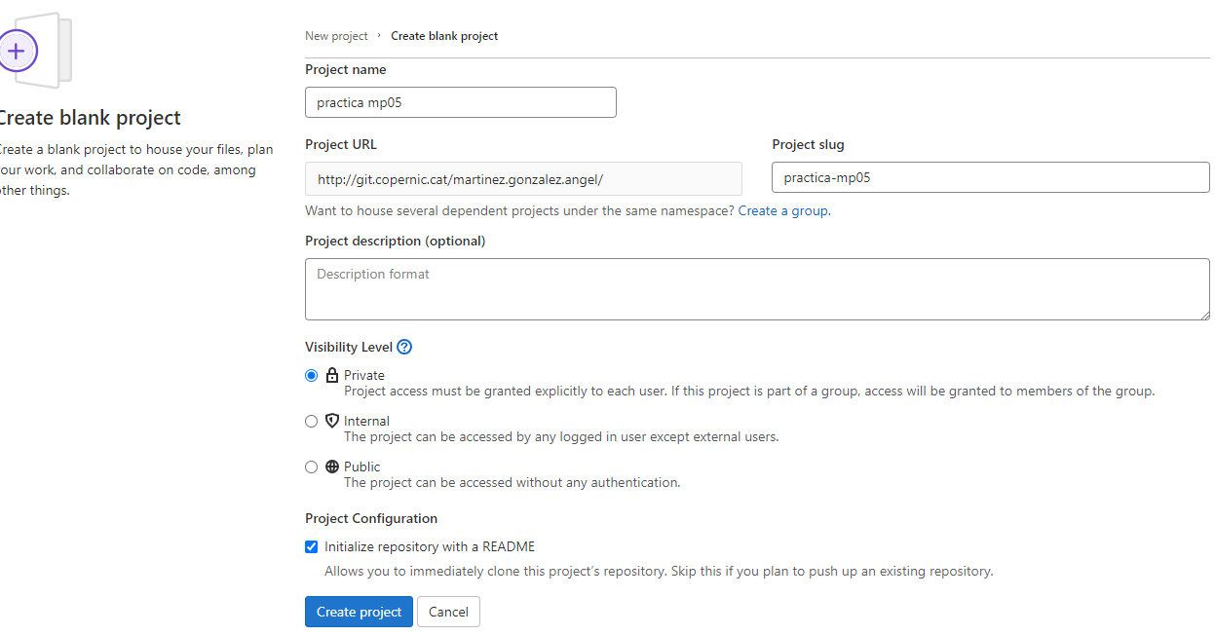

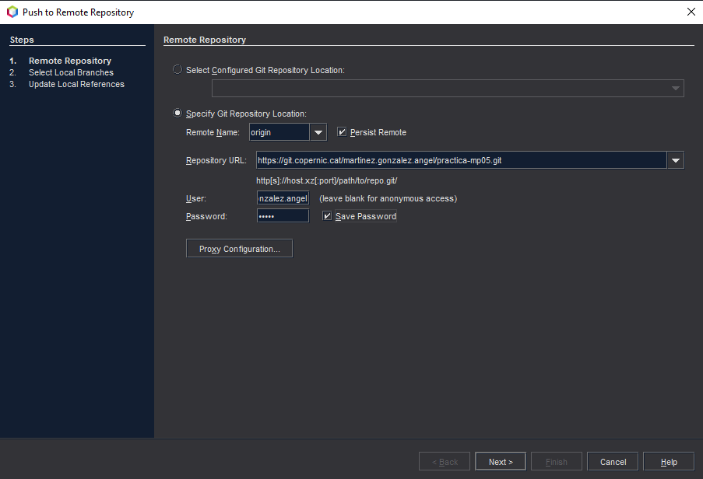
Un cop creat el projecte copiarem l’enllaç del Git del repositori amb les credencials d’inici de la plataforma

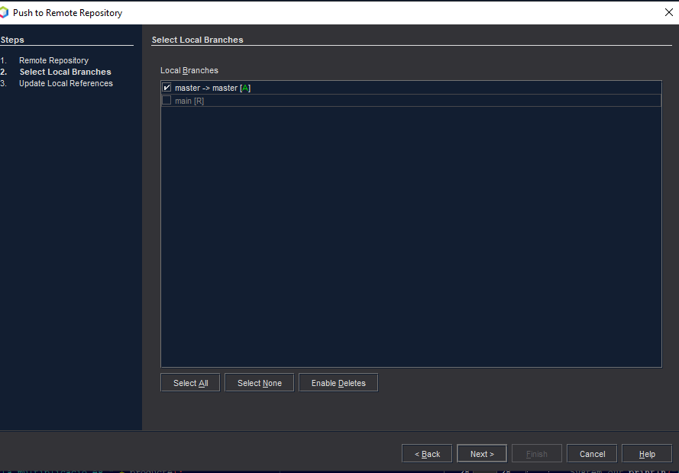
Aquí seleccionem el Master.

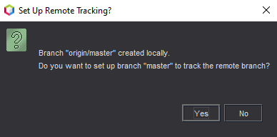
I per últim donem que volem afegir una nova branca del master al Gitlab.

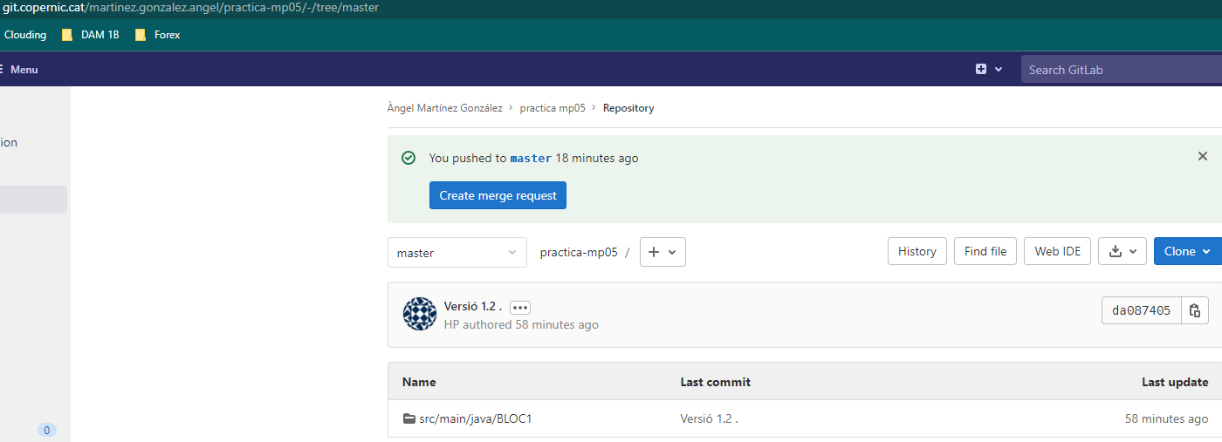
Ja podem veure com hem afegit al GitLab el nostre projecte on havíem fet les modificacions del BLOC1.

